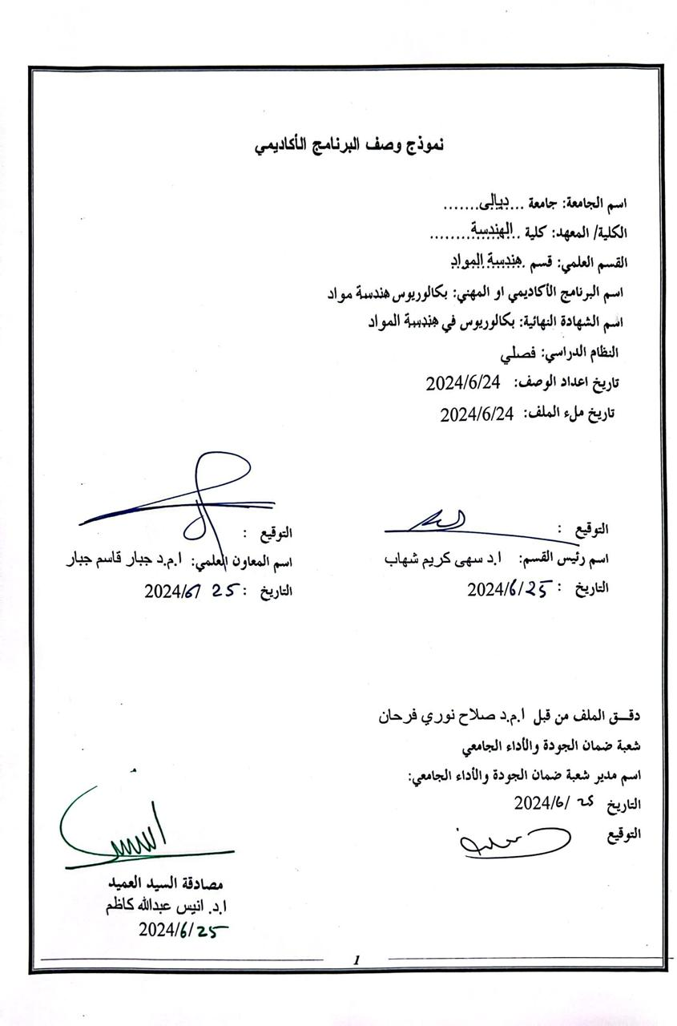

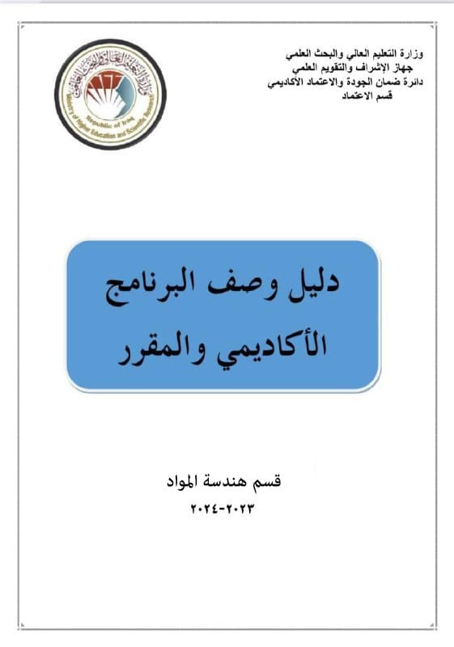

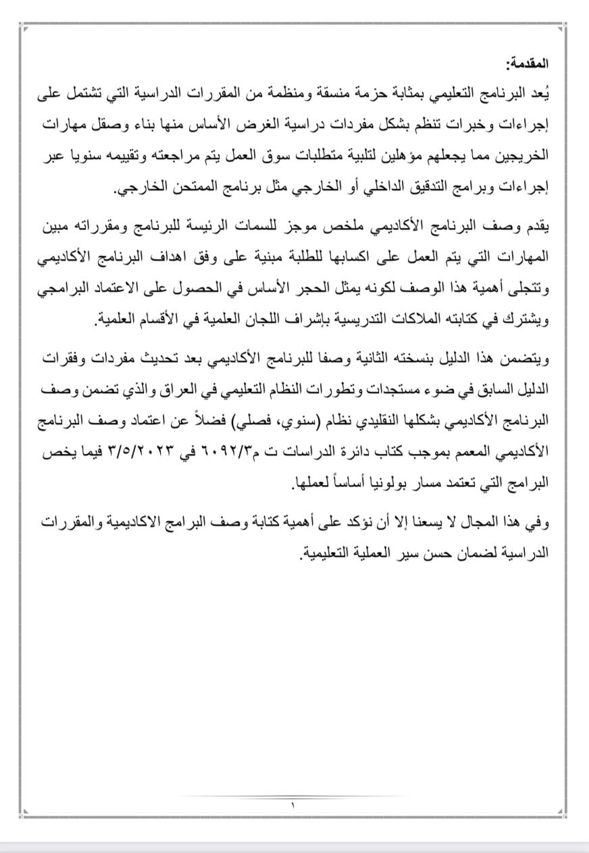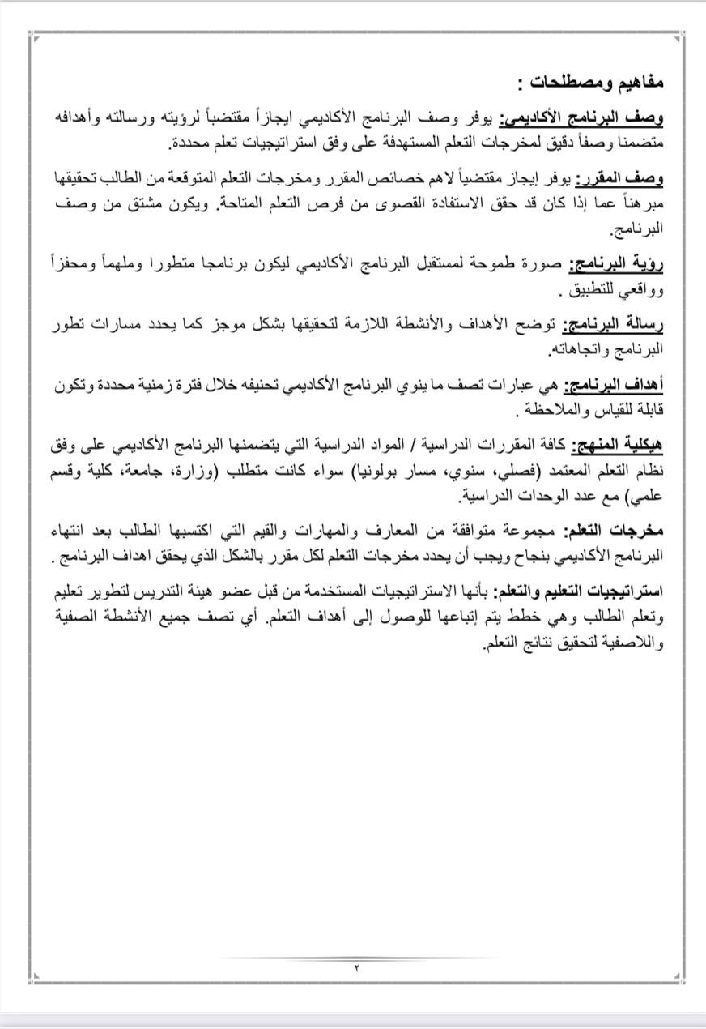

|  |
| --- |
| 1. رؤية البرنامج |
| أن نصبح روادا مبدعين في التعليم الهندسي الفعال والبحث العلمي وخدمة المجتمع مع الالتزام بالجودة الشاملة والتعاون مع الجهات الهندسية المختلفة محلياً ودولياً في مجال اختصاصنا والتطلع إلى الريادة في تدريس علوم هندسة المواد. |



|  |
| --- |
| 1. رسالة البرنامج |
| بذل الجهود لبناء وتدريب وتأهيل القدرات بمهنية عالية، وإجراء الأبحاث التطبيقية وتقديم الخدمات الاستشارية المتخصصة في علوم هندسة المواد ومجالاتها وتوفير تعليم هندسي متطور ومعتمد لتلبية احتياجات الدوائر والمؤسسات. |

|  |
| --- |
| 1. اهداف البرنامج |
| 1- إعداد وتأهيل مهندسين مختصين في علوم هندسة المواد من خلال التنويع في طرق التعلم والتعليم وتدريب الطلاب على تطبيق المعارف والمهارات المكتسبة لحل مشاكل واقعية.  2- يسعى القسم لتقديم برامج أكاديمية متميزة في مجال علوم هندسة المواد بالجانبين النظري والتطبيقي تتوافق مع المعايير العالمية للجودة الأكاديمية.  **‏**3- يسعى القسم لتقديم برامج أكاديمية متميزة في مجال علوم هندسة المواد بالجانبين النظري والتطبيقي تتوافق مع المعايير العالمية ‏للجودة الأكاديمية.‏  4- توفير بيئة محفزة لأعضاء هيئة التدريس لتطوير إمكانياتهم ومهاراتهم التعليمية والبحثية.  5- إكساب الطلاب القدرة على التعلم الذاتي والتطور الشخصي والعمل في مجموعات الاحداث. |

|  |
| --- |
| 1. الاعتماد البرامجي |
| هل البرنامج حاصل على اعتماد برامجي؟ ومن اي جهة؟ كلا |

|  |
| --- |
| 1. المؤثرات الخارجية الاخرى |
| هل هناك جهة راعية للبرنامج؟ كلا |

|  |  |  |  |  |
| --- | --- | --- | --- | --- |
| 6. هيكلية البرنامج | | | | |
|  |  |  |  |  |
|  | 4.24 % | 6 | 5 |  |
|  | 14.20 % | 20 | 9 |  |
|  |  |  |  |  |
| متطلبات تخرج | - | - | - |  |
|  |  |  |  |  |

|  |  |  |  |  |
| --- | --- | --- | --- | --- |
| 7. وصف البرنامج | | | | |
| الساعات المعتمدة | | اسم المقرر | رمز المقرر | السنة/المستوى |
| عملي | نظري | هندسة معادن | MAE205 | الثانية |
| 1 | 2 |  |  |  |

|  |  |
| --- | --- |
| 8. مخرجات التعلم المتوقعة للبرنامج | |
|  | المعرفة |
|  | ‏1- أفهام وتعليم الطالب المفاهيم الهندسية العامة. ‏  2- القدرة على التمييز وتحديد وتعريف وصياغة وحل المشاكل الهندسية من خلال تطبيق مبادئ الهندسة والعلوم والرياضيات.  3- تمكين الطلبة من الحصول على المعرفة والفهم بالعلوم الاخرى.‏  4- الدفع باتجاه البحث العلمي خارج إطار المنهج الدراسي.‏  5- القدرة على إنتاج التصميمات الهندسية التي تلبي الاحتياجات المطلوبة ضمن قيود معينة من خلال تطبيق كل من التحليل والتوليف في عملية التصميم.  6- القدرة على إدراك الضرورة المستمرة لنمو المعرفة المهنية وكيفية العثور عليها وتقييمها وتجميعها وتطبيقها بشكل صحيح. |
|  | المهارات |
|  | 1 – القدرة على التفكير في معالجة المشاكل التي تبرز اثناء تنفيذ الاعمال.  2- القدرة على مواكبة التطور في المواد الهندسية وطرق التنفيذ.  3- ‏القدرة على حل المشاكل في موقع العمل في هذا المجال.‏ |

|  |
| --- |
| 9. استراتيجيات التعليم والتعلم |
| 1. *طريقة المحاضرة - تزويد الطلبة بالأساسيات والمواضيع الاضافية المتعلقة بمخرجات التعليم السابقة للمهارات لحل المشاكل العملية.* 2. *طريقة المناقشة - يتم مشاركة الطلبة خلال المحاضرة بحل بعض المشاكل العملية.* 3. *التعليم عن طريق التعاون بين الطلاب.* 4. *التعليم باستخدام الوسائل الالكترونية.* 5. *التعليم عن طريق العصف الذهني بين الطلاب.* 6. **التعليم باستخدام التدريبات العملية.** |

|  |
| --- |
| 10. طرائق التقييم |
| 1. *امتحانات يومية بأسئلة عملية وعلمية.* 2. *درجات مشاركة لأسئلة المنافسة الصعبة بين الطلاب.* 3. *وضع درجات للواجبات البيتية والتقارير المكلفة بهم.* 4. **امتحانات فصلية للمنهج الدراسي.** |

|  |  |  |  |  |  |
| --- | --- | --- | --- | --- | --- |
| 11. الهيئة التدريسية | | | | | |
| اعضاء هيئة التدريس | | | | | |
| اعداد الهيئة التدريسية | | المتطلبات/المهارات الخاصة ان وجدت | التخصص | | الرتبة العلمية |
| محاضر | ملاك |  | خاص | عام |
|  | √ |  | خاص | عام | استاذ |

|  |
| --- |
| التطوير المهني |
| توجيه اعضاء هيئة التدريس الجدد |
| لإضافة إلى اجتيازهم دورات طرائق التدريس وسلامة اللغة يعمل القسم على عمل دورات تطويرية وورش عمل لتهيئة وتوجيه ‏الاعضاء التدريسيين الجدد. |
| التطوير المهني لاعضاء هيئة التدريس |
| استخدام منصات التعلم والأساليب الالكترونية لعرض المحاضرات والسمنارات والتقارير، عرض فيديوهات تعليمية واجراء ‏‏المحاضرات المصحوبة بالتطبيق العملي.‏ |

|  |
| --- |
| 12. معيار القبول |
| قبول مركزي |

|  |
| --- |
| 13. اهم مصادر المعلومات عن البرنامج |
| الايبت |

|  |
| --- |
| 14. خطة تطوير البرنامج |
| تضمنت تحديث المناهج واستحداث فرع المواد الطبية. |

|  |  |  |  |  |  |  |  |  |  |  |  |  |  |  |  |
| --- | --- | --- | --- | --- | --- | --- | --- | --- | --- | --- | --- | --- | --- | --- | --- |
|  | | | | | | | | | | | | | | | |
| **مخرجات التعلم المطلوبة من البرنامج** | | | | | | | | | | | |  | | | |
|  | | | |  | | | |  | | | |  | **اسم المقرر** | **رمز المقرر** | **السنة/المستوى** |
| **4ج** | **3ج** | **2ج** | **1ج** | **4ب** | **3ب** | **2ب** | **1ب** | **أ4** | **أ3** | **أ2** | **أ1** |
| √ | √ | √ | √ | √ | √ | √ | √ | √ | √ | √ | √ | اساسي | هندسة معادن | MAE205 ‎ | الثانية / الفصل الاول |
|  |  |  |  |  |  |  |  |  |  |  |  |  |  |  |
|  |  |  |  |  |  |  |  |  |  |  |  |  |  |  |  |
|  |  |  |  |  |  |  |  |  |  |  |  |  |  |  |
|  |  |  |  |  |  |  |  |  |  |  |  |  |  |  |  |
|  |  |  |  |  |  |  |  |  |  |  |  |  |  |  |
|  |  |  |  |  |  |  |  |  |  |  |  |  |  |  |  |
|  |  |  |  |  |  |  |  |  |  |  |  |  |  |  |

• يرجى وضع اشارة في المربعات المقابلة لمخرجات التعلم الفردية من البرنامج الخاضعة للتقييم

***7***

نموذج وصف المقرر

|  |  |  |
| --- | --- | --- |
| 1. اسم المقرر: | | |
| هندسة معادن | | |
| 1. رمز المقرر: | | |
| Engineering Metallurgy II –MAE205 | | |
| 1. الفصل / السنة | | |
| الاول - الثانية | | |
| 1. تاريخ اعداد الوصف | | |
| 23/6/2024 | | |
| 1. اشكال الحضور المتاحة | | |
| حضوري | | |
| 1. عدد الساعات (الكلي) / عدد الوحدات (الكلي) | | |
| 45/2 | | |
| 1. اسم مسؤول المقرر (اذا كان اكثر من اسم يذكر) – | | |
| الاسم : م. د. علي ناظم جباره الايميل:alinadhimj@uodiyala.edu.iq | | |
| 1. اهداف المقرر | | |
| اهداف المادة الدراسية | | * المهارات العامة والتأهيلية المنقولة (المهارات الأخرى المتعلقة بقابلية التوظيف والتطور ‏الشخصي).‏ * تطبيق المهارات الرياضية في المشاكل العملية ‏ * مهارات في التواصل شفهيا وتحريريا واستخدام المعلومات والتواصل بصورة ‏فاعلة.‏ * السيطرة على الوقت والموارد والعمل ضمن فريق واحد. * المقدرة على التصميم و عملي في تحليل المشاكل و استخلاص ‏المعلومات من ‏‎ المصادر المنشورة ‏‎ ‎ |
| 1. استراتيجيات التعليم والتعلم | | |
| الاستراتيجية | * طريقة المحاضرة - يقوم التدريسي بإلقاء محاضرات تفصيلية * طريقة المناقشة. | |

|  |  |
| --- | --- |
|  | |
| الكتب المقررة المطلوبة (المنهجية ان وجدت) |  |
| المراجع الرئيسية (المصادر) |  |
| الكتب والمراجع الساندة التي يوصى بها (المجلات والتقارير..) |  |
| المراجع الالكترونية , مواقع الانترنيت |  |

|  |  |  |  |  |  |
| --- | --- | --- | --- | --- | --- |
| 1. بنية المقرر | | | | | |
| الأسبوع | الساعات | مخرجات التعلم المطلوبة | اسم الوحدة / المساق أو الموضوع | طريقة التعليم | طريقة التقييم |
| الاول | 2 | يوضح التدريسي انواع الاطوار الصلبة في مخطط اتزان الطوري لنظام حديد كاربون مع التفاعلات المهمة فيه | 1. Iron-carbon phase diagram  1.1. Solid phases in Fe-Fe3C  1.2. Invariant Reaction in Fe-Fe3C | محاضرات معروضة بشكل power point | امتحانات يومية +تجارب عملية +امتحانات شهري |
| الثاني | 2 | التعرف على مخطط الاتزان الطوري لنظام حديد كاربون والتبريد البطئ للفولاذ الكاربوني البسيط | 1.3. Carbon steel phase diagram  1.4 Slow cooling of plain carbon steel | محاضرات معروضة بشكل PowerPoint | امتحانات يومية +تجارب عملية +امتحانات شهري |
| الثالث | 2 | السبائك الحديدية الفولاذ وحديد الزهر | 2. Ferrous alloys:  2.1 Steel and Iron alloys | محاضرات معروضة بشكل PowerPoint | امتحانات يومية +تجارب عملية +امتحانات شهري |
| الرابع | 2 | التعرف على سبائك الفولاذ الكاربوني البسيط | 2.2 plain carbon steel alloys | محاضرات معروضة بشكل PowerPoint | امتحانات يومية +تجارب عملية +امتحانات شهري |
| الخامس | 2 | التعرف على انواع سبائك الفولاذ واهم تطبيقاتها الصناعية | 3. Types of alloys steel and its application | محاضرات معروضة بشكل PowerPoint | امتحانات يومية +تجارب عملية +امتحانات شهري |
| السادس | 2 | التعرف على انواع الفولاذ السبائكي المنخفظ والعالي السبائكية | 3.1 Low alloy steel  3.2 High alloy steel | محاضرات معروضة بشكل PowerPoint | امتحانات يومية +تجارب عملية +امتحانات شهري |
| السابع | 2 | تصنيف الفولاذ الكاربوني البسيط واهم تطبيقاته بالاضافة الى بنيته المجهرية وخصائصه الميكانيكية | 4.1 Classification of plain carbon steel and uses  4.2 Microstructure of carbon steel  4.3 Mechanical properties of carbon steel | محاضرات معروضة بشكل PowerPoint | امتحانات يومية +تجارب عملية +امتحانات شهري |
| الثامن | 2 | تصنيف حديد الزهر وانواعه | 5. Classification of cast iron  5.1 Gray iron  5.2 White iron  5.5 Alloy Cast - Iron | محاضرات معروضة بشكل PowerPoint | امتحانات يومية +تجارب عملية +امتحانات شهري |
| التاسع | 2 | حديد الزهر الطروق والكروي | 6.3 Malleable Iron  6.4 Spheroidal Iron | محاضرات معروضة بشكل PowerPoint | امتحانات يومية +تجارب عملية +امتحانات شهري |
| العاشر | 2 | التعرف على تاثير عناصر السبك المضافة لحديد الزهر | 7. Effect of some element (manganese, Silicon, phosphourst) add to cast iron | محاضرات معروضة بشكل PowerPoint | امتحانات يومية +تجارب عملية +امتحانات شهري |
| الاحد عشر | 2 | التعرف على طرق انتاج حديد الزهر الطروق وتطبيقاته الصناعية | 8. The production of malleable cast iron and its application | محاضرات معروضة بشكل PowerPoint | امتحانات يومية +تجارب عملية +امتحانات شهري |
| الثاني عشر | 2 | التعرف على طرق انتاج حديد الزهر الكروي وتطبيقاته الصناعية | 9. The production of spheroidal cast iron its application | محاضرات معروضة بشكل PowerPoint | امتحانات يومية +تجارب عملية +امتحانات شهري |
| الثالث عشر | 2 | المعاملات الحرارية للمعادن الحديديةك-  التلدين, المعادلة, التقسية, والمراجعة الحرارية | **10. Heat treatment of steel:**  10.1 Annealing  10.2 Normalizing  10.3 Hardening  10.4 Tempering | محاضرات معروضة بشكل PowerPoint | امتحانات يومية +تجارب عملية +امتحانات شهري |
| الرابع عشر | 2 | المعادن اللاحديدية:-  النحاس وسبائكه,  الالمنيوم وسبائكه | **11. Nonferrous metals:**  11.1 Copper and its alloys  11.2 Aluminum and its alloys | محاضرات معروضة بشكل PowerPoint | امتحانات يومية +تجارب عملية +امتحانات شهري |
| الخامس عشر | 2 | الرصاص وسبائكه,  القصدير وسبائكه,  والتيتانيوم وسبائكه | 11.3 Lead and Its alloys  11.4 Tin and Its alloys  11.5 Titanium and Its alloys | محاضرات معروضة بشكل PowerPoint | امتحانات يومية +تجارب عملية +امتحانات شهري |

***8***